Grai2º curso / 2º cuatr.  Grado Ing. Inform.  Doble Grado Ing. Inform. y Mat. |  | Arquitectura de Computadores (AC)  Cuaderno de prácticas.  Bloque Práctico 2. Programación paralela II: Cláusulas OpenMP  Estudiante (nombre y apellidos): Juan Miguel Castro Guerrero  Grupo de prácticas: B3  Fecha de entrega:  Fecha evaluación en clase:

- ¿Qué ocurre si en el ejemplo del seminario shared-clause.c se añade a la directiva parallel la cláusula default(none)? (añada una captura de pantalla que muestre lo que ocurre) (b) Resuelva el problema generado sin eliminar default(none).Añada el código con la modificación al cuaderno de prácticas.
RESPUESTA: Da un error afirmando que el tipo de la variable n no está especificado en el parallel.

CÓDIGO FUENTE: shared-clauseModificado.c
#include <stdio.h>
#ifdef _OPENMP
#include <omp.h>
#endif

int main()
{
int i, n = 7;
int a[n];

for (i=0; i<n; i++)
a[i] = i+1;

#pragma omp parallel for shared(a,n) default(none)
for (i=0; i<n; i++) a[i] += i;

printf("Después de parallel for:\n");

for (i=0; i<n; i++)
printf("a[%d] = %d\n",i,a[i]);

return 0;
}
CAPTURAS DE PANTALLA:
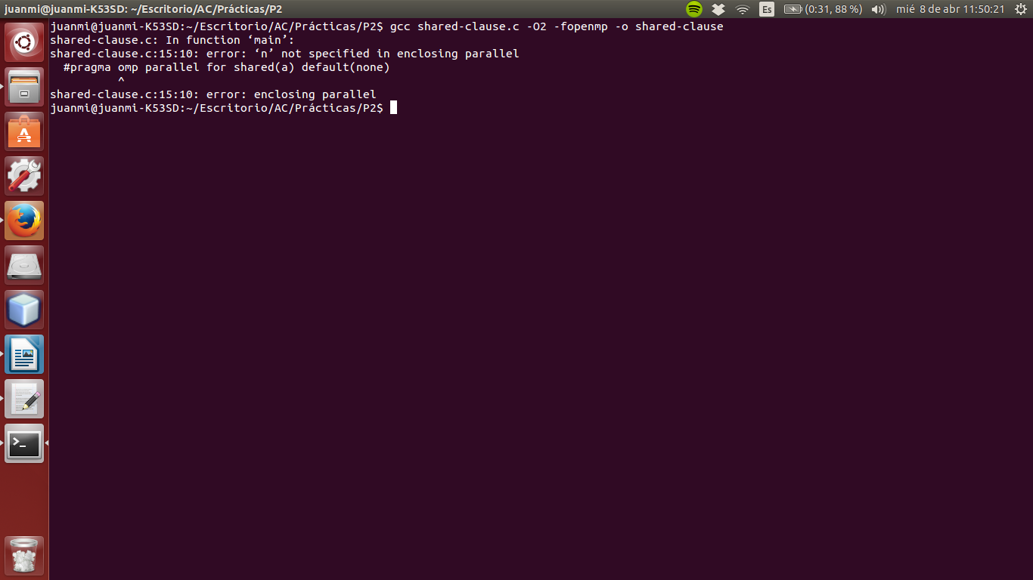

- ¿Qué ocurre si en private-clause.c se inicializa la variable suma fuera de la construcción parallel en lugar de dentro? Razone su respuesta. Añada el código con la modificación al cuaderno de prácticas.
RESPUESTA: La hebra 0 realiza bien la suma ya que la variable suma ya estaba previamente inicializada a 0 y suma los valores del vector correctamente, las demás hebras también habrían realizado la suma correctamente sino fuera porque inicializaron la variable suma a 4196480.

CÓDIGO FUENTE: private-clauseModificado.c
#include <stdio.h>
#ifdef _OPENMP
#include <omp.h>
#else
#define omp_get_thread_num() 0
#endif

int main()
{
int i, n = 7;
int a[n], suma=0;

for (i=0; i<n; i++)
a[i] = i;

#pragma omp parallel private(suma)
{
//suma=0;
#pragma omp for
for (i=0; i<n; i++)
{
suma = suma + a[i];
printf("thread %d suma a[%d] / ", omp_get_thread_num(), i);
}
printf("\n* thread %d suma= %d", omp_get_thread_num(), suma);
}

printf("\n");

return 0;
}
CAPTURAS DE PANTALLA:
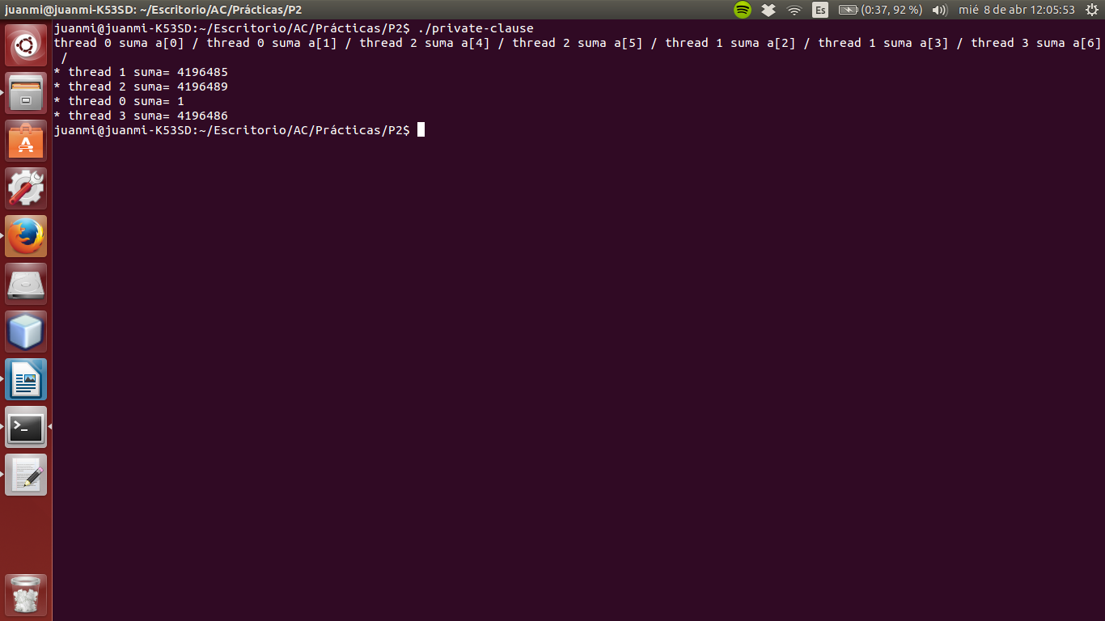
- ¿Qué ocurre si en private-clause.c se elimina la cláusula private(suma)? ¿A qué cree que es debido?
RESPUESTA: Todas las hebras suman lo mismo, esto es debido a que si eliminamos la cláusula private(suma) todas las hebras acceden a la misma variable y no trabajan sobre una copia local de esa variable para cada hebra.

CÓDIGO FUENTE: private-clauseModificado3.c
#include <stdio.h>
#ifdef _OPENMP
#include <omp.h>
#else
#define omp_get_thread_num() 0
#endif

int main()
{
int i, n = 7;
int a[n], suma;

for (i=0; i<n; i++)
a[i] = i;

#pragma omp parallel //private(suma)
{
suma=0;
#pragma omp for
for (i=0; i<n; i++)
{
suma = suma + a[i];
printf("thread %d suma a[%d] / ", omp_get_thread_num(), i);
}
printf("\n* thread %d suma= %d", omp_get_thread_num(), suma);
}

printf("\n");

return 0;
}

CAPTURAS DE PANTALLA:
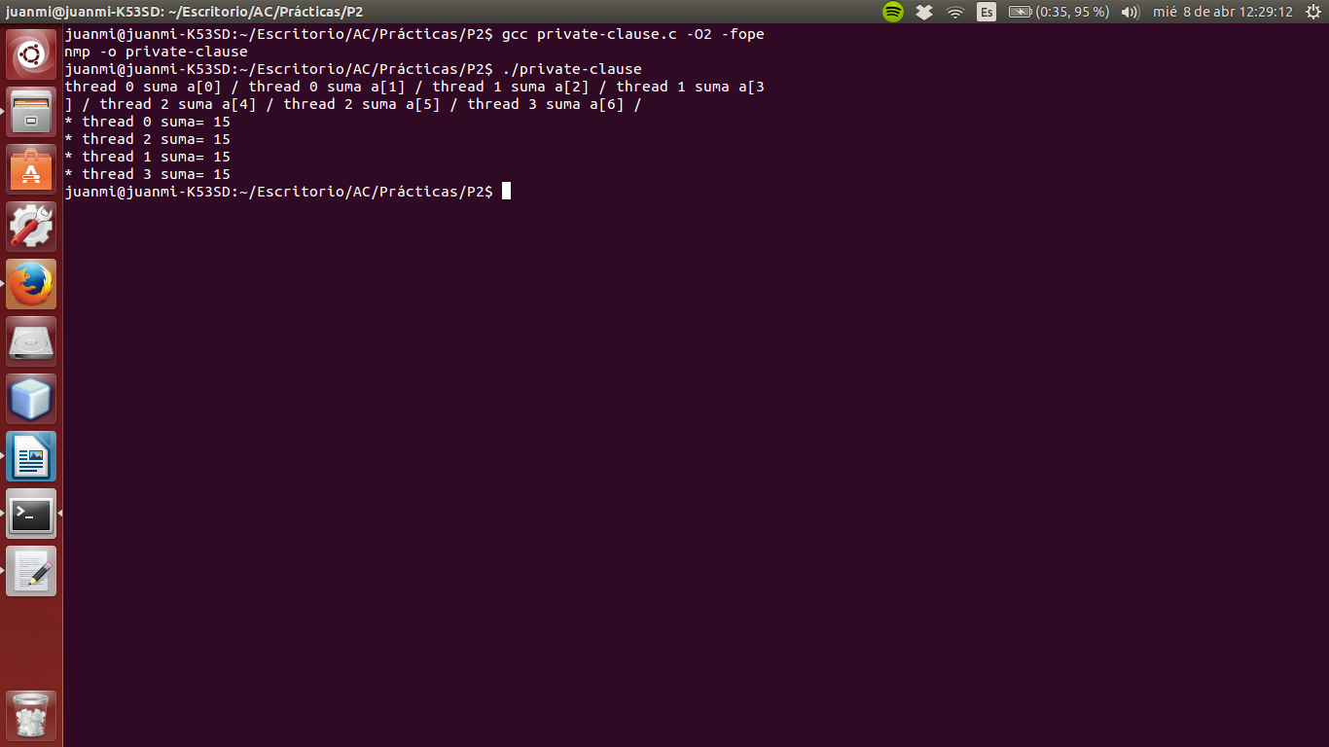

- En la ejecución de firstlastprivate.c de la página 21 del seminario se imprime un 6 fuera de la región parallel. ¿El código imprime siempre 6 fuera de la región parallel? Razone su respuesta.
RESPUESTA: El código siempre imprime un 6 en la salida ya que se guarda en la suma el resultado de la última iteración debido a cláusula lastprivate.

CAPTURAS DE PANTALLA:
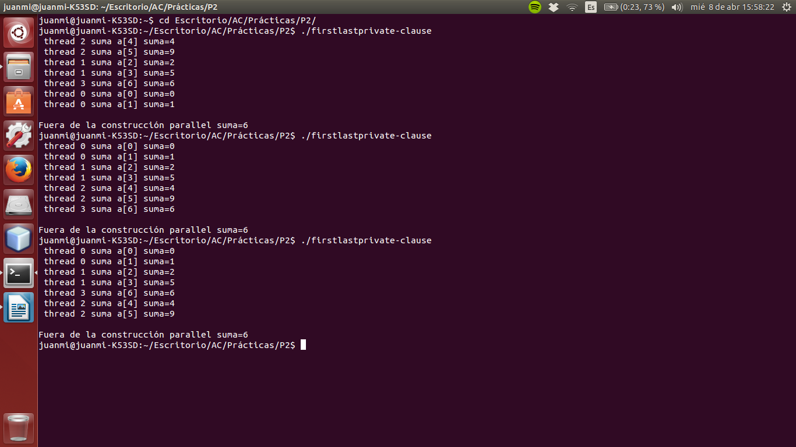
- ¿Qué ocurre si en copyprivate-clause.c se elimina la cláusula copyprivate(a) en la directiva single? ¿A qué cree que es debido?
RESPUESTA: Al no utilizar copyprivate cada hebra que utilice la variable “a” no podrá utilizar la copia local de esa variable de otra hebra.

CÓDIGO FUENTE: copyprivate-clauseModificado.c
#include <stdio.h>
#include <omp.h>

int main() {
int n = 9, i, b[n];

for (i=0; i<n; i++) b[i] = -1;

#pragma omp parallel
{ int a;
#pragma omp single
{
printf("\nIntroduce valor de inicialización a: ");
scanf("%d", &a );
printf("\nSingle ejecutada por el thread %d\n",omp_get_thread_num());
}
#pragma omp for
for (i=0; i<n; i++) b[i] = a;
}

printf("Depués de la región parallel:\n");
for (i=0; i<n; i++) printf("b[%d] = %d\t",i,b[i]);
printf("\n");

return 0;
}
CAPTURAS DE PANTALLA:
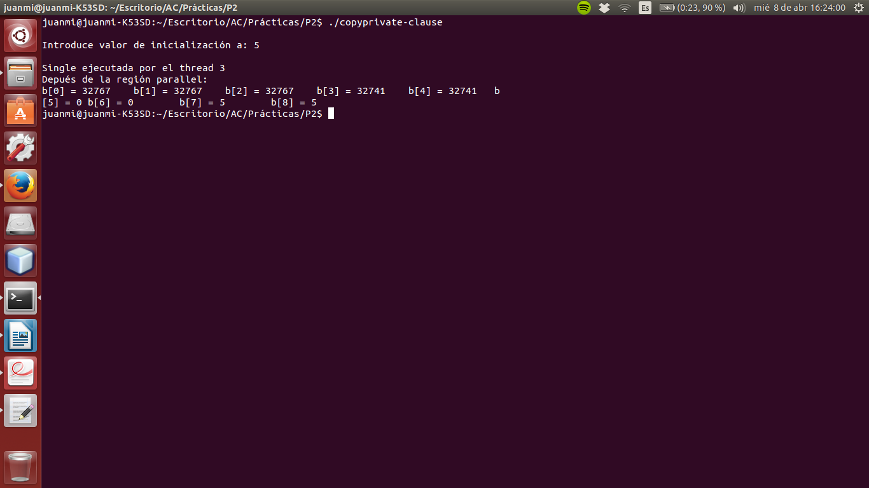
- En el ejemplo reduction-clause.c sustituya suma=0 por suma=10. ¿Qué resultado se imprime ahora? Justifique el resultado
RESPUESTA: El resultado de cada iteración(cuando suma=10) es el resultado de cada iteración(cuando suma=0) más 10.

CÓDIGO FUENTE: reduction-clauseModificado.c
#include <stdio.h>
#include <stdlib.h>
#ifdef _OPENMP
#include <omp.h>
#else
#define omp_get_thread_num() 0
#endif

int main(int argc, char **argv) {
int i, n=20, a[n],suma=10;

if(argc < 2) {
fprintf(stderr,"Falta iteraciones\n");
exit(-1);
}
n = atoi(argv[1]); if (n>20) {n=20; printf("n=%d",n);}

for (i=0; i<n; i++) a[i] = i;

#pragma omp parallel for reduction(+:suma)
for (i=0; i<n; i++) suma += a[i];

printf("Tras 'parallel' suma=%d\n",suma);
}

CAPTURAS DE PANTALLA:
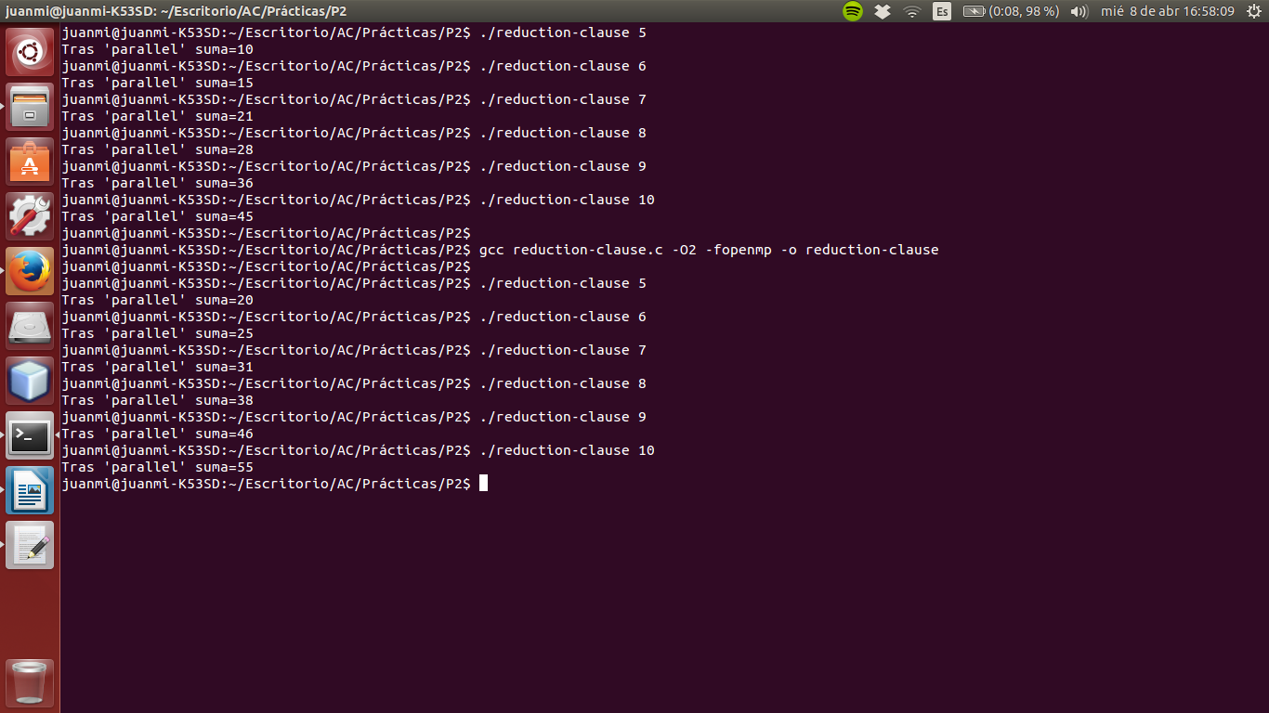
- En el ejemplo reduction-clause.c, elimine reduction(+:suma) de #pragma omp parallel for reduction(+:suma) y haga las modificaciones necesarias para que se siga realizando la suma de los componentes del vector a en paralelo.
RESPUESTA:

CÓDIGO FUENTE: reduction-clauseModificado7.c
#include <stdio.h>
#include <stdlib.h>
#ifdef _OPENMP
#include <omp.h>
#else
#define omp_get_thread_num() 0
#endif

int main(int argc, char **argv) {
int i, n=20, a[n], suma=0, sumalocal;

if(argc < 2) {
fprintf(stderr,"Falta iteraciones\n");
exit(-1);
}

n = atoi(argv[1]);

if (n>20) { n=20; printf("n=%d",n); }

for (i=0; i<n; i++) a[i] = i;

#pragma omp parallel private(sumalocal)
{
sumalocal=0;
#pragma omp for
for (i=0; i<n; i++) sumalocal += a[i];
#pragma omp critical
suma += sumalocal;
}

printf("Tras 'parallel' suma=%d\n",suma);
}
CAPTURAS DE PANTALLA:
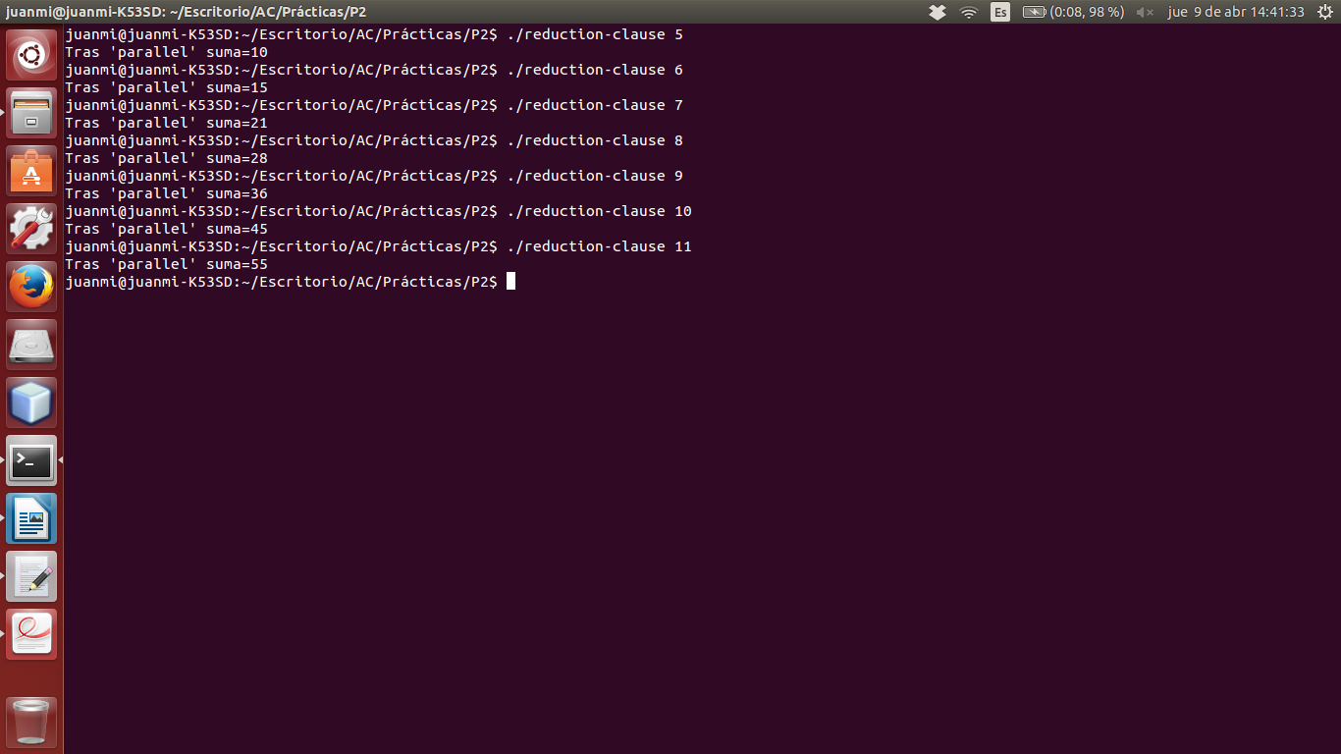
- Implementar un programa secuencial en C que calcule el producto de una matriz cuadrada, M, por un vector, v1:

NOTAS: (1) el número de filas /columnas N de la matriz deben ser argumentos de entrada al programa; (2) se debe inicializar la matriz y el vector antes del cálculo; (3) se debe asegurar que el programa calcula la suma correctamente imprimiendo todos los componentes del vector resultante, v3, para tamaños pequeños de los vectores (por ejemplo, N = 8 y N=11); (5) se debe imprimir sea cual sea el tamaño de los vectores el tiempo de ejecución del código paralelo que calcula el producto matriz vector y, al menos, el primer y último componente del resultado (esto último evita que las optimizaciones del compilador eliminen el código de la suma).
CÓDIGO FUENTE: pmv-secuencial.c

#include <stdio.h>
#include <stdlib.h>
#include <time.h>

int main(void)
{
int z, y, x, i, g, temp, filas, columnas, tam;
struct timespec cgt1,cgt2;
double ncgt;

printf ("Introduzca el numero de filas: ");
scanf ("%i",&filas);
printf ("Introduzca el numero de columnas: ");
scanf ("%i",&columnas);

double matriz[filas][columnas];
temp = filas*columnas;

for(i=0; i<filas; i++){
for(g=0; g<columnas; g++)
matriz[i][g] = 0;
}

for(i=1; i<=temp; i++){
do{
y = rand() % filas;
x = rand() % columnas;
}while(matriz[y][x]);

matriz[y][x] = i;
}

printf("Matriz:\n");
for (i=0; i<filas; i++){
for(g=0; g<columnas; g++)
printf("%12.2f",matriz[i][g]);
printf("\n");
}

printf ("Introduzca tamaño del vector: ");
scanf ("%i",&tam);

int v1[tam],v2[tam];

for(i=0; i<tam; i++)
v1[i] = 0;

for(i=0; i<tam; i++)
v2[i] = 0;

for(i=1; i<=tam; i++){
do{
z = rand() % tam;

}while(v1[z]);

v1[z] = i;
}

printf("Vector:\n");
for(i=0; i<tam; i++)
printf("%i\t",v1[i]);

printf("\n");

clock_gettime(CLOCK_REALTIME,&cgt1);
for(i=0; i<filas; i++){
for(g=0; g<columnas; g++)
v2[i]+=matriz[g][i]*v1[i];
}
clock_gettime(CLOCK_REALTIME,&cgt2);

ncgt=(double) (cgt2.tv_sec-cgt1.tv_sec)+(double) ((cgt2.tv_nsec-cgt1.tv_nsec)/(1.e+9));

printf("Vector Resultado:\n");
for(i=0; i<tam; i++)
printf("%i\t",v2[i]);

printf("\nTiempo(seg) Producto Matriz-Vector:\n");
printf("%11.9f\t",ncgt);

printf("\n");
}

CAPTURAS DE PANTALLA:
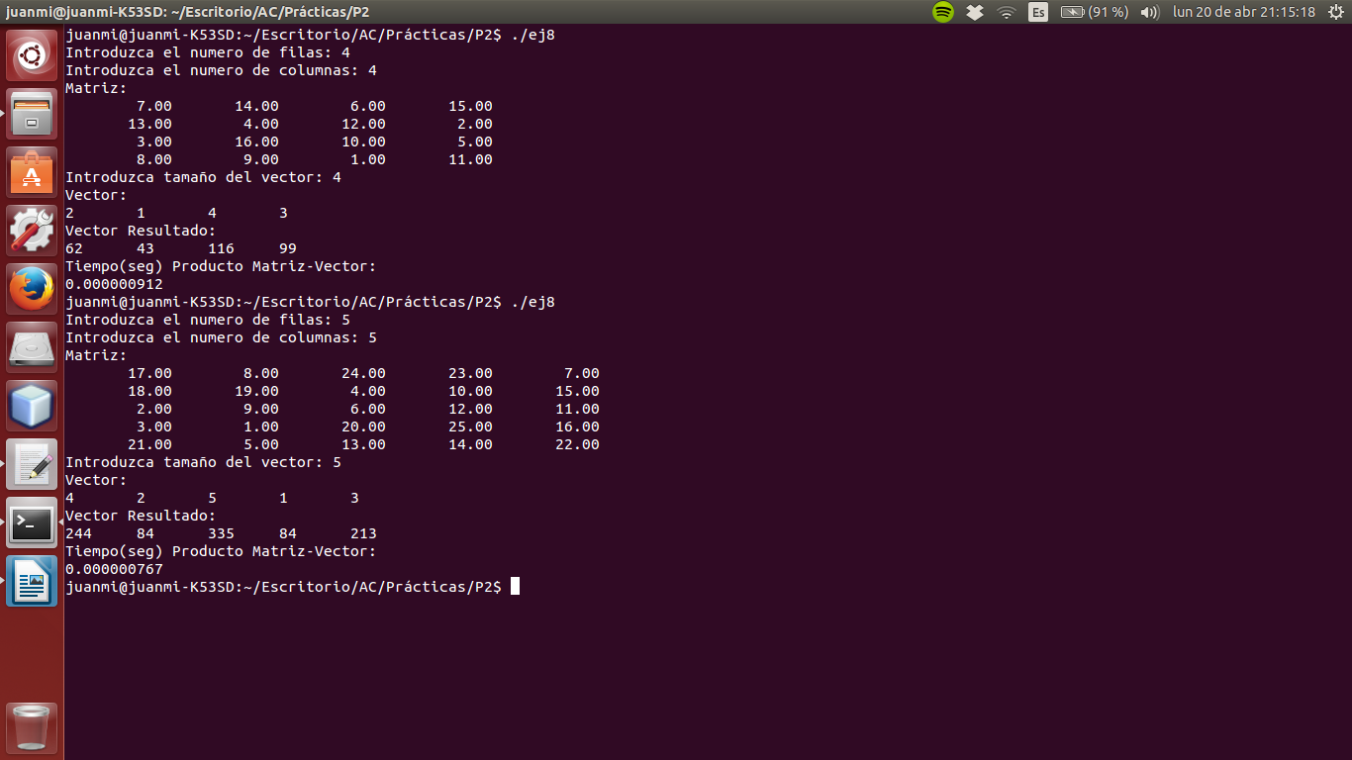
- Implementar en paralelo el producto matriz por vector con OpenMP a partir del código escrito en el ejercicio anterior usando la directiva for . Debe implementar dos versiones del código (consulte la lección 5/Tema 2):
  - una primera que paralelice el bucle que recorre las filas de la matriz y
  - una segunda que paralelice el bucle que recorre las columnas.
Use las directivas que estime oportunas y las cláusulas que sean necesarias excepto la cláusula reduction. Se debe paralelizar también la inicialización de las matrices. Respecto a este ejercicio:
  - Anote en su cuaderno de prácticas todos los errores de compilación que se han generado durante la realización del ejercicio y explique cómo los ha resuelto (especifique qué ayudas externas ha usado o recibido).
  - Anote todos los errores en tiempo de ejecución que se han generado durante la realización del ejercicio y explique cómo los ha resuelto (especifique qué ayudas externas ha usado o recibido).
NOTAS: (1) el número de filas /columnas N de la matriz deben ser argumentos de entrada; (2) se debe inicializar la matriz y el vector antes del cálculo; (3) se debe asegurar que el programa calcula la suma correctamente imprimiendo todos los componentes del vector resultante, v3, para tamaños pequeños de los vectores (por ejemplo, N = 8 y N=11); (5) se debe imprimir sea cual sea el tamaño de los vectores el tiempo de ejecución del código que calcula el producto matriz vector y, al menos, el primer y último componente del resultado (esto último evita que las optimizaciones del compilador eliminen el código de la suma).

CÓDIGO FUENTE : pmv-OpenMP-a.c
#include <stdio.h>
#include <stdlib.h>
#ifdef _OPENMP
#include <omp.h>
#else
#define omp_get_thread_num() 0
#endif

int main(void)
{
int z, y, x, i, g, temp, filas, columnas, tam;
double inicio,final,diferencia;

printf ("Introduzca el numero de filas: ");
scanf ("%i",&filas);
printf ("Introduzca el numero de columnas: ");
scanf ("%i",&columnas);

double matriz[filas][columnas];
temp = filas*columnas;

for(i=0; i<filas; i++){
for(g=0; g<columnas; g++)
matriz[i][g] = 0;
}

for(i=1; i<=temp; i++){
do{
y = rand() % filas;
x = rand() % columnas;
}while(matriz[y][x]);

matriz[y][x] = i;
}

printf("Matriz:\n");
for (i=0; i<filas; i++){
for(g=0; g<columnas; g++)
printf("%12.2f",matriz[i][g]);
printf("\n");
}

printf ("Introduzca tamaño del vector: ");
scanf ("%i",&tam);

int v1[tam],v2[tam];

for(i=0; i<tam; i++)
v1[i] = 0;

for(i=0; i<tam; i++)
v2[i] = 0;

for(i=1; i<=tam; i++){
do{
z = rand() % tam;

}while(v1[z]);

v1[z] = i;
}

printf("Vector:\n");
for(i=0; i<tam; i++)
printf("%i\t",v1[i]);

printf("\n");

inicio = omp_get_wtime();
#pragma omp parallel for private(g)
for(i=0; i<filas; i++)
for(g=0; g<columnas; g++)
v2[i] += matriz[g][i]*v1[i];

final = omp_get_wtime();

diferencia = final - inicio;

printf("Vector Resultado:\n");
for(i=0; i<tam; i++)
printf("%i\t",v2[i]);

printf("\nTiempo(seg) Producto Matriz-Vector:\n");
printf("%f\t",diferencia);

printf("\n");
}

CÓDIGO FUENTE: pmv-OpenMP-b.c
#include <stdio.h>
#include <stdlib.h>
#ifdef _OPENMP
#include <omp.h>
#else
#define omp_get_thread_num() 0
#endif

int main(void)
{
int z, y, x, i, g, temp, filas, columnas, tam,suma=0;
double inicio,final,diferencia;

printf ("Introduzca el numero de filas: ");
scanf ("%i",&filas);
printf ("Introduzca el numero de columnas: ");
scanf ("%i",&columnas);

double matriz[filas][columnas];
temp = filas*columnas;

for(i=0; i<filas; i++){
for(g=0; g<columnas; g++)
matriz[i][g] = 0;
}

for(i=1; i<=temp; i++){
do{
y = rand() % filas;
x = rand() % columnas;
}while(matriz[y][x]);

matriz[y][x] = i;
}

printf("Matriz:\n");
for (i=0; i<filas; i++){
for(g=0; g<columnas; g++)
printf("%12.2f",matriz[i][g]);
printf("\n");
}

printf ("Introduzca tamaño del vector: ");
scanf ("%i",&tam);

int v1[tam],v2[tam];

for(i=0; i<tam; i++)
v1[i] = 0;

for(i=0; i<tam; i++)
v2[i] = 0;

for(i=1; i<=tam; i++){
do{
z = rand() % tam;

}while(v1[z]);

v1[z] = i;
}

printf("Vector:\n");
for(i=0; i<tam; i++)
printf("%i\t",v1[i]);

printf("\n");

inicio = omp_get_wtime();
for(i=0; i<filas; i++){
#pragma omp parallel private(suma)
{
suma=0;
#pragma omp for
for(g=0; g<columnas; g++){
suma += matriz[g][i]*v1[i];
#pragma omp atomic
v2[i] += suma;
}
}
}
final = omp_get_wtime();

diferencia = final - inicio;

printf("Vector Resultado:\n");
for(i=0; i<tam; i++)
printf("%i\t",v2[i]);

printf("\nTiempo(seg) Producto Matriz-Vector:\n");
printf("%f\t",diferencia);

printf("\n");
}

RESPUESTA: No se han dado errores en compilación o ejecución, tan solo tres warnings con respecto a la función scanf().

CAPTURAS DE PANTALLA:
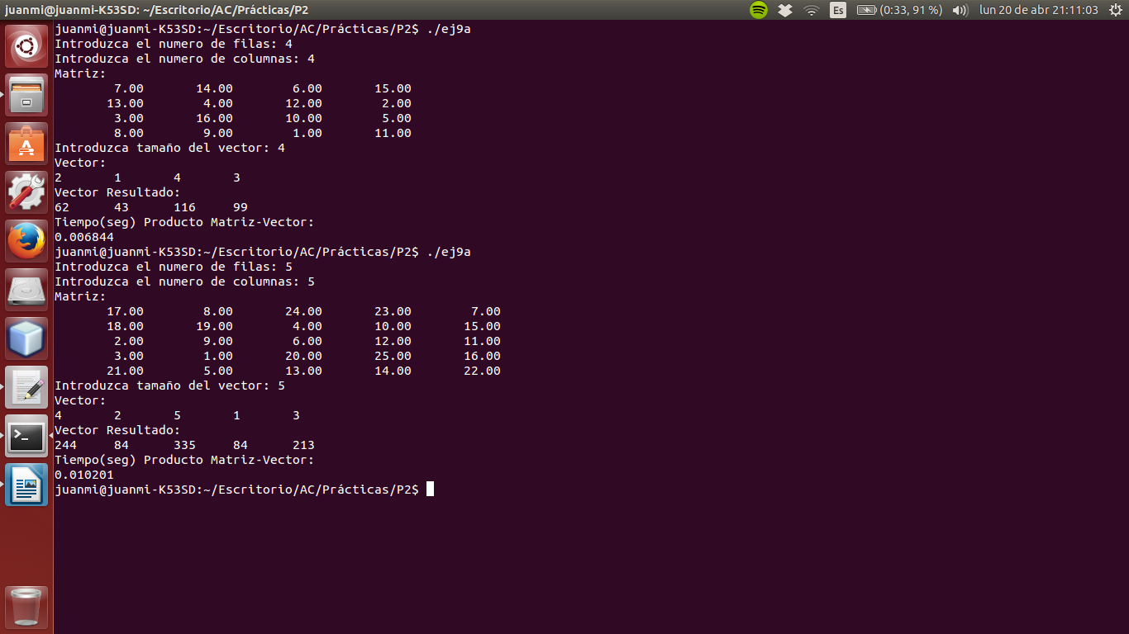
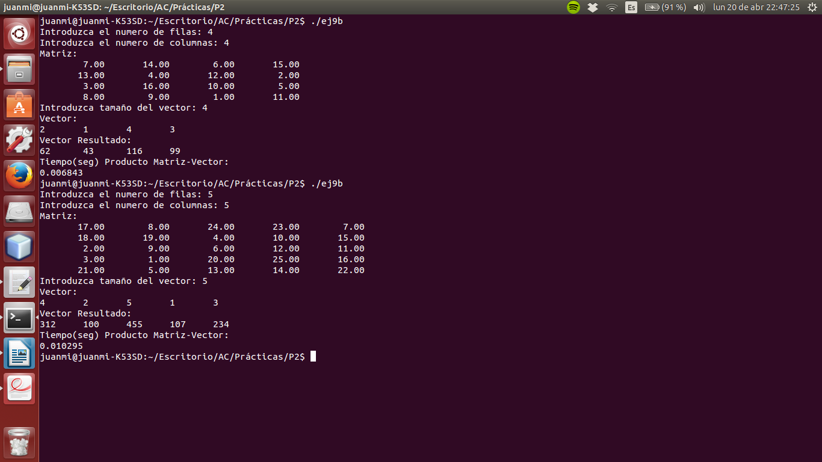
- A partir de la segunda versión de código paralelo desarrollado en el ejercicio anterior, implementar una versión paralela del producto matriz por vector con OpenMP que use para comunicación/sincronización la cláusula reduction. Respecto a este ejercicio:
  - Anote en su cuaderno de prácticas todos los errores de compilación que se han generado durante la realización del ejercicio y explique cómo los ha resuelto (especifique qué ayudas externas ha usado o recibido).
  - Anote todos los errores en tiempo de ejecución que se han generado durante la realización del ejercicio y explique cómo los ha resuelto (especifique qué ayudas externas ha usado o recibido).

CÓDIGO FUENTE: pmv-OpenmMP-reduction.c
#include <stdio.h>
#include <stdlib.h>
#ifdef _OPENMP
#include <omp.h>
#else
#define omp_get_thread_num() 0
#endif

int main(void)
{
int z, y, x, i, g, temp, filas, columnas, tam,suma=0;
double inicio,final,diferencia;

printf ("Introduzca el numero de filas: ");
scanf ("%i",&filas);
printf ("Introduzca el numero de columnas: ");
scanf ("%i",&columnas);

double matriz[filas][columnas];
temp = filas*columnas;

for(i=0; i<filas; i++){
for(g=0; g<columnas; g++)
matriz[i][g] = 0;
}

for(i=1; i<=temp; i++){
do{
y = rand() % filas;
x = rand() % columnas;
}while(matriz[y][x]);

matriz[y][x] = i;
}

printf("Matriz:\n");
for (i=0; i<filas; i++){
for(g=0; g<columnas; g++)
printf("%12.2f",matriz[i][g]);
printf("\n");
}

printf ("Introduzca tamaño del vector: ");
scanf ("%i",&tam);

int v1[tam],v2[tam];

for(i=0; i<tam; i++)
v1[i] = 0;

for(i=0; i<tam; i++)
v2[i] = 0;

for(i=1; i<=tam; i++){
do{
z = rand() % tam;

}while(v1[z]);

v1[z] = i;
}

printf("Vector:\n");
for(i=0; i<tam; i++)
printf("%i\t",v1[i]);

printf("\n");

inicio = omp_get_wtime();
for(i=0; i<filas; i++){
#pragma omp parallel for reduction(+:suma)
for(g=0; g<columnas; g++){
suma += matriz[g][i]*v1[i];
v2[i] += suma;
}
}
final = omp_get_wtime();

diferencia = final - inicio;

printf("Vector Resultado:\n");
for(i=0; i<tam; i++)
printf("%i\t",v2[i]);

printf("\nTiempo(seg) Producto Matriz-Vector:\n");
printf("%f\t",diferencia);

printf("\n");
}

RESPUESTA: No se han dado errores en compilación o ejecución, tan solo tres warnings con respecto a la función scanf().

CAPTURAS DE PANTALLA:
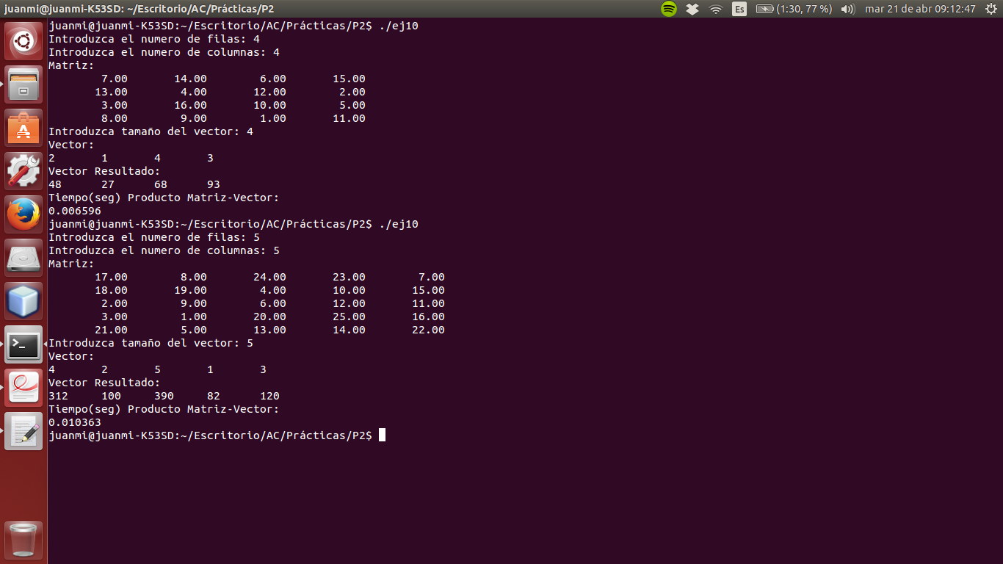

- Ayudándose de una hoja de cálculo (recuerde que en las aulas está instalado OpenOffice) realice una tabla y una gráfica que permitan comparar la escalabilidad (ganancia en velocidad en función del número de cores) en atcgrid y en el PC del aula de prácticas de los tres códigos implementados en los ejercicios anteriores para tres tamaños (N) distintos (consulte la Lección 6/Tema 2). Usar –O2 al compilar.

TABLA Y GRÁFICA (por ejemplo para 1-4 threads PC aula, y para 1-12 threads en atcgrid, tamaños-N-: 1.000, 10.000, 100.000):

COMENTARIOS SOBRE LOS RESULTADOS:

